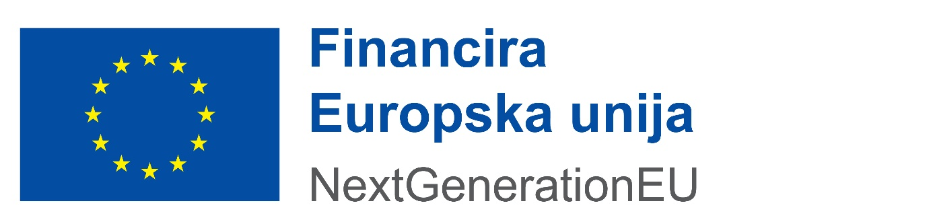
Financira Europska unija – NextGenerationEU. Izneseni stavovi i mišljenja samo su autorova i ne odražavaju nužno službena stajališta Europske unije ili Europske komisije. Ni Europska unija ni Europska komisija ne mogu se smatrati odgovornima za njih.

